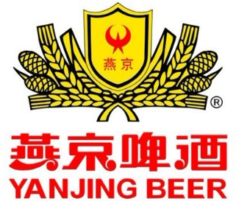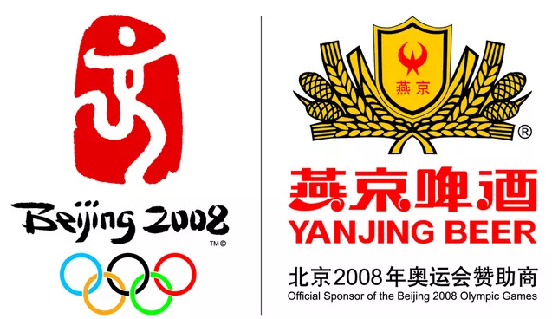

四川燕京啤酒有限公司规章制度
会签单
发文单位 | 四川燕京啤酒有限公司 | 拟稿人 | 李祥
秘密等级 | 无 | 紧急程度 | 普通
文件标题 | 安全生产奖惩管理规定 | 附件
主送单位 | 公司各部门 | 抄送单位 | 公司管理层
拟稿部门经理意见
领导  签发  意见 |  | 会签  意见
主题词 | 安全生产 奖惩管理规定
打字 | 李祥 | 校对 | 余良军
印刷 |  | 份数 | 1份
发文号 | 文件号： 号  制度号：MD/SCHYJ-1707-A | 发文日期 | 2019年9月 19日

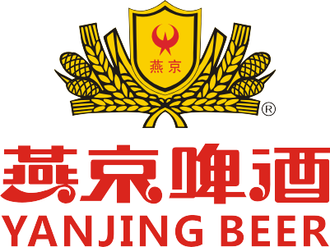
四川燕京啤酒有限公司

SICHUAN YANJING BREWERY CO.,LTD

发文编号：

文件标题： | 安全生产奖惩管理规定 | 日 期： | 2019年9月 19 日
拟文部门/负责人： | 安全环保部
主 送： | 各部门
抄 送： | 管理层
秘密等级： 绝密( ) 机密 ( ) 秘密 ( ) 公开 ( √ )

关于下发《安全生产奖惩管理规定》的通知

各部门：
为了规范四川燕京啤酒有限公司安全生产奖惩制度，奖励在安全生产工作中做出成绩的单位和个人，惩处违反安全生产规章制度的单位和个人，制定本标准。

请遵照执行。

四川燕京啤酒有限公司
2019年9月 19日

四川燕京啤酒有限公司
标准

安全生产奖惩管理规定

2019—9—19 发布 2019—11— 19执行

安全生产奖惩管理规定

第一章 总则
- 为了规范四川燕京啤酒有限公司安全生产奖惩制度，奖励在安全生产工作中做出成绩的单位和个人，惩处违反安全生产规章制度的单位和个人，制定本标准。
- 四川燕京啤酒有限公司对在改善安全生产条件、防止安全事故、参加抢险救护等方面取得显著成绩的单位和个人，给予奖励，表彰他们的事迹。在四川燕京啤酒有限公司树立保障安全光荣、保障安全有功、保障安全受奖的风尚和榜样。
- 四川燕京啤酒有限公司实行生产安全事故责任追究制度，依照《安全生产法》和有关法律、法规的规定，追究生产安全事故责任人员的责任；涉嫌犯罪的，移送司法机关依法处理。
- 四川燕京啤酒有限公司对各部门年度安全生产目标完成情况实施动态监控。年度安全生产业绩结果作为评价各部门负责人任期履行职责情况重要依据。对四川燕京啤酒有限公司各部门负责人的安全生产业绩实行绩效考核，奖惩分明。
- 适用范围
本标准规定了安全生产奖惩内容及其实施办法。
本标准适用于四川燕京啤酒有限公司所有单位和个人的安全生产奖惩管理。
- 规范性引用文件
《中华人民共和国安全生产法》
《中华人民共和国刑法》
《生产安全事故报告和调查处理条例》
《国务院关于特大安全事故行政责任追究的规定》
《安全生产违法行为行政处罚办法》
《国务院关于进一步加强安全生产工作的决定》
GB/T1.1《标准化工作导则 第1部分：标准的结构和编写规则》
GB/T1.8《标准化工作导则 职业安全卫生标准编写规定》
GB/T15496《企业标准体系 要求》
GB/T15498企业标准体系 管理标准和工作标准体系》
- 术语和定义
- 安全生产管理
针对生产过程中的安全问题，运用有效的资源、发挥人的智慧、通过人的努力进行有关决策、计划、组织和控制等活动，实现生产过程中人、机器设备、物料、环境的和谐，达到安全生产的目标。
- 从业人员
是指单位从事生产经营活动的所有人员，包括各层级负责人、管理人员、技术人员、各岗位工人以及临时聘用人员。

第二章 管理活动的内容与要求
- 奖励
- 各部门在总结评比时，都要把安全工作作为评比先进单位、先进（生产）工作者的重要条件之一。
- 有下列先进事迹之一的部门或个人，按其贡献大小，由公司给予奖励。可授予部门荣誉称号或物质奖励；对有功人员，根据实际情况，给予表彰、记功、嘉奖或晋级、授予荣誉称号。
- 积极贯彻“安全第一，预防为主，综合治理”的安全生产方针，全年实现年度安全生产工作目标的部门。
- 监测、检查及时，早期发现重大安全隐患，并能及时消除隐患或采取可靠有效防护措施，避免重大事故发生的部门或个人。
- 在防止生产安全事故方面提出、制定严密科学的管理方法、措施、规章制度，加强事故隐患和重大危险源的监测、预警、排查、控制和消除，有效预防生产安全事故做出显著成绩的单位和个人。
- 制止违章，避免重大安全事故发生的有功单位或个人；坚守岗位、忠于职守，在生产安全和职业卫生工作中做出显著成绩的个人。
- 改进安全管理工作，取得显著成绩的单位或个人。
- 热爱安全工作，组织参加安全活动，有突出表现者。
- 模范遵守安全法规、坚持原则，坚决制止违反安全法规、安全管理制度的行为，事迹突出者。
- 认真贯彻安全法规，发动和组织员工开展安全工作，成绩显著的安全负责人或专（兼）职的安全管理人员。
- 在抢险救灾过程中奋不顾身，积极抢救员工生命和公司财产，并采取措施防止了事故扩大，做出贡献、表现突出的单位或个人。
- 在安全技术、工业卫生方面积极采用先进技术，提出重要建议；或通过技术革新、发明创造，改进安全设施、设备、工艺、技术，攻克安全管理难关，提高了安全技术装备的安全性能，减少了作业场所的危险性，做出显著成绩的单位和个人。
- 其他在安全生产工作中取得显著成绩的单位和个人。
- 惩罚
- 有下列情形之一的部门，年度不能评为先进：
- 发生生产安全事故造成从业人员1人以上重伤的；
- 没有造成人员死亡或重伤，但是发生较大的工伤事故的；
- 没有造成人员伤亡或者人员伤亡达不到相应等级，但是社会影响恶劣的事故的；
- 发生环境污染事故的；
- 发生火灾事故的；
- 发生厂（场）内机动车辆事故和道路交通事故（指单位公务汽车、叉车发生道路交通事故造成单位从业人员死亡的交通事故）死亡的；
- 发生食品安全事件（指消费者饮用啤酒后严重影响身体健康或潜在的损害或侵害的事件）的；
- 发生社会治安群体事件（指集体上访、拦路请愿等事件）的；
- 发生社会安全事件（指组织大型集会、文娱活动和促销活动等群体性活动发生因拥挤、踩踏造成人员伤亡等事件）的；
- 发生公共卫生事件（指急性职业中毒、重大食物中毒等事件）的；
- 发生厂内治安保卫案件（指群伤、重要资产被盗等案件）的；
- 发生工程建设事故(指新建、改建、扩建工程出现重大质量安全问题、造成重大经济损失事故)的；
- 其他“一票否决”的事（件）故。
- 部门发生安全事故，按绩效考核与年度安全生产目标责任规定执行。
- 不执行国家安全生产方针政策和安全生产法律、法规、规章以及上级主管部门有关安全生产的决定、命令、指示，违反本单位安全生产管理规定。有下列情形之一的直接责任者和有关责任人员，按照公司绩效考核方案中的安全考核条款、安全环保问责制实施细则处罚。
- 违反安全规章制度或操作规程，不听劝阻的；
- 在禁止明火作业的地点和场所进行明火作业，在有易燃易爆物品的地方违反规定吸烟的；
- 安全生产文件在本单位不贯彻、不执行的；
- 擅自拆除安全装置和消防设施的；
- 未配备必要的应急救援器材、设备，并进行经常性维护、保养，保证正常运转的，或保管不善造成损坏的；
- 未为从业人员提供符合国家标准或行业标准的劳动防护用品的；
- 未对设备设施及安全设备设施进行经常性维护、保养和定期检测的；
- 生产经营场所和员工宿舍未设有符合紧急疏散标志、未保持畅通出口，封闭、堵塞生产经营场所、员工宿舍安全出口的；
- 未按照规定对从业人员进行安全生产教育和培训的；
- 未按照规定如实向从业人员告知作业场所和工作岗位存在的危险因素、防范措施以及事故应急措施的；
- 特种作业人员未按照规定经专门的安全作业培训，取得特种作业操作资格证书擅自上岗作业的；
- 不按时组织或参加安全活动的；
- 施工、检维修作业不办理票、证、书或末按要求审批的；
- 未在有较大危险因素的生产场所和有关设施、设备上，设置明显的安全警示标志的；
- 未设置警示标志，或危险区域未采取防护措施的；
- 因施工拆除安全护栏，施工完后未恢复的；
- 未经同意，擅自动用他人所管设备，造成事故的；
- 在禁火区动火未办理“动火证”且无防护措施，或违反不听劝阻者；
- 对生产设备、设施维护不当，违章运行，有可能引发事故的行为不予改正的；
- 机动车辆进入厂区、库区、罐区、易燃易爆场所，违反有关安全规定，不听劝阻的；
- 在易燃易爆场所使用易燃物质擦洗设备、机械部件的；
- 损坏消防器材、装备或将消防器材用在与消防工作无关方面，影响使用或影响火灾扑救的；
- 在紧急情况下事故现场指挥人员调用应急救援力量，拒绝执行的；
- 谎报火警或者发生事故拒不报告的；
- 隐瞒存在的事故隐患以及其他安全问题的；
- 扰乱事故现场秩序，妨碍抢险救灾工作进行，不听劝阻的；
- 伪造或故意破坏事故现场的；
- 拒绝、阻挠、刁难事故调查、事故处理，或者有意隐瞒实情、提供虚假情况的；
- 对处于危险状态的火灾隐患，经消防监督机关发出隐患整改通知后，拒绝执行的；
- 不顾安全违章指挥或强令他人违章、冒险作业的；
- 对员工屡次违章作业熟视无睹，不加制止的；
- 对事故预兆或者已发现的事故隐患不及时采取措施的；
- 有关技术、业务管理人员对于检查或发现的安全隐患拖延不改的；
- 新建、改建、扩建的工程项目不符合国家有关技术规范、规定，经安监、消防等监督机关提出意见，拒不采纳存在隐患的；
- 未与承包单位、承租单位签订专门的安全生产管理协议的；
- 未在承包合同、承租合同中明确各自的安全生产管理职责的；
- 未对承包单位、承租单位的安全生产统一协调、管理的；
- 进行吊装等危险作业，未安排专门管理人员进行现场安全管理的；
- 运输、储存、使用危险物品，违反危险化学品安全管理规定，拒不改进的：
- 危险化学品储存和使用场所设置的通讯、报警装置，未保持正常适用状态的；
- 危险化学品未储存在专用仓库或者入库后未定期检查的；
- 危险化学品专用仓库不符合安全标准，未设置明显标志，或者未对专用仓库的储存设备和安全设施定期检测的；
- 剧毒化学品以及易制毒的危险化学品未在专用仓库内单独存放，未实行双人收发、双人保管，未将储存剧毒化学品、易制毒和其他危险化学品的数量、地点以及管理人员情况报当地公安局备案的；
- 储存、使用危险化学品未建立专门安全管理制度、未采取可靠的安全措施或者不接受有关主管部门依法实施的监督管理的；
- 对重大危险源未登记建档，未进行评估、监控，未制定应急预案的。
- 不履行安全生产责任人职责、玩忽职守、安全生产管理混乱，发生事故的；
- 其他违反安全生产管理规定的行为。
- 对造成重大安全事故，事故责任者因触犯刑律的，由司法部门处理。
- 奖励资金来源与使用
- 公司财务部按国家有关规定和总部财务制度，列支安全生产奖励费用。
- 安全奖励费用由公司财务部积极协调提供，由安全环保部按程序找领导审批使用。
- 单位必须建立违章罚款制度，对违章作业、违章指挥、违反劳动纪律，应进行登记、罚款，并将罚款纳入单位安全奖励专用费用，不得挪作它用。
- 违规被处以罚款的，应当自接到罚款通知两日内将罚款交到财务部，逾期不缴纳罚款的，每日按罚款数额的3%加处罚款。罚款作为安全奖励专用费用来源之一。
- 罚款单（由财务部统一制发的罚款收据）一式三份，一份交被罚部门或个人，一份交财务部，一份由安全环保部存档。

第三章 附则
- 本规定自下发之日起六十日起实行。
- 本规定由安全环保部起草并负责解释。

四川燕京啤酒有限公司
二○一九年 9 月 19 日

